|  |
| --- |
|  |
| Piano Shield  使用手册 |
| 小脚丫STEP |
|  |
| **STEP** |
| **2017/6/6** |

|  |
| --- |
|  |

**Piano Shield**

**使用手册**

目录

1. 概述 3

2. 产品布局与元件 3

3. 硬件原理图 4

3.1 CAP1188传感及LED驱动电路 4

3.2 蜂鸣器及其驱动电路 5

3.3 PCIE接口及引脚定义 5

3.4 PCB布局布线 6

4. 使用说明 7

4.1 板卡连接 7

4.2 FPGA DEMO程序 7

4.2.1功能需求 7

4.2.2模块划分 7

5. 版本信息 8

# 1. 概述

STEP Piano Shield是小脚丫团队推出的以STEP FPGA为核心的PCIE系列扩展模块之一，板上集成了两片microchip公司的触摸传感器CAP1188，PCB触控键和蜂鸣器驱动模块。通过触摸板上的PCB触摸键可以弹奏出七个音符或者自动播放想要的乐曲。该板需要与PCIE底板配合使用，如PCIE Board for Arduino和PCIE Baseboard for RPI。触摸板上的PCB触摸键时，CAP1188会感知当前哪个键被触摸，将内部寄存器的对应位置1，并产生驱动信号驱动对应的LED，FPGA通过I2C总线读取其内部寄存器，就可以输出一定的频率信号通过三极管驱动蜂鸣器。

# 2. 产品布局与元件

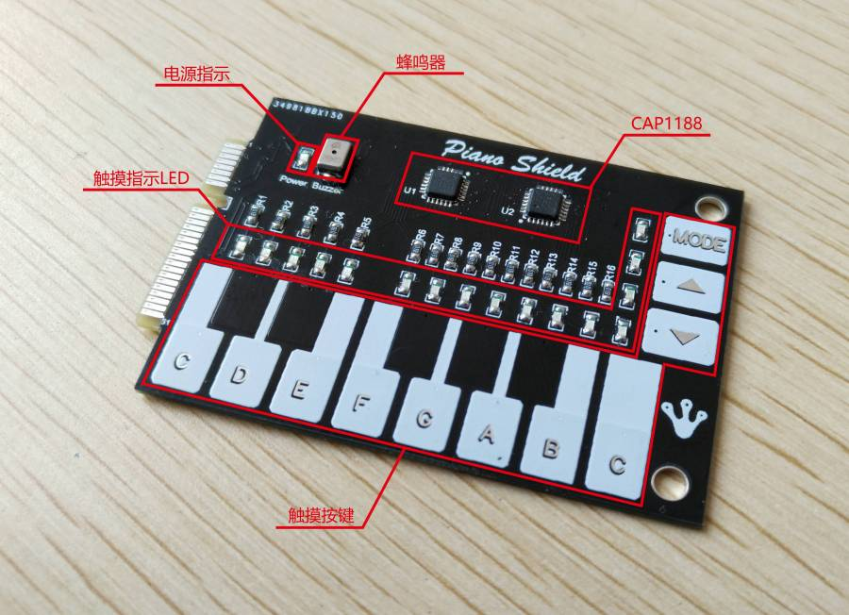

图2-1板卡正面资源

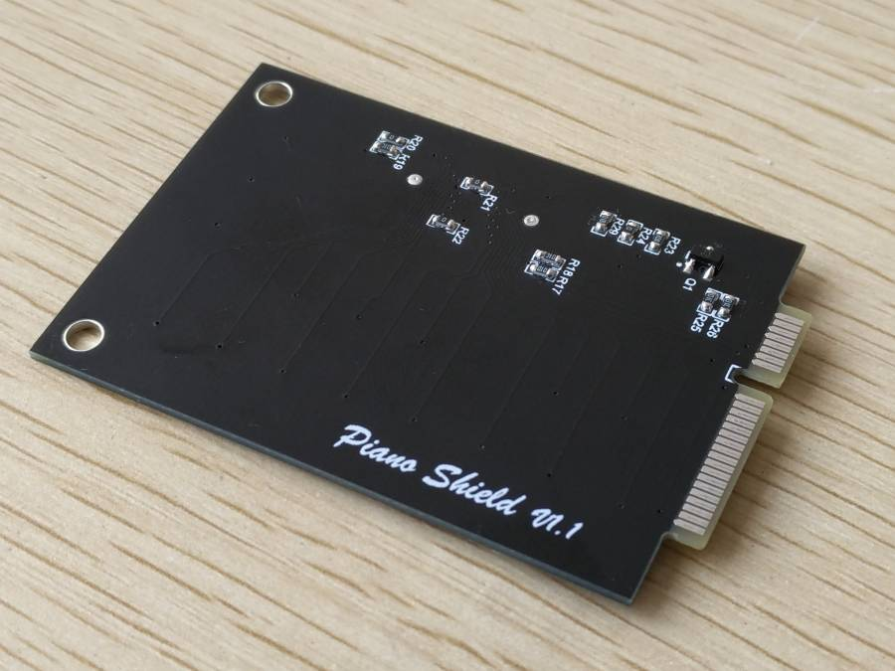

**蜂鸣器驱动电路**

图2-2板卡背面资源

板卡上主要包含:

* 电容触摸传感器CAP1188：8个独立通道的电容触摸传感器，可检测PCB触控按键的输入，并驱动对应通道的LED，主控制器可通过I2C总线读写CAP1188内部寄存器的值。
* 触控按键：一共16个PCB触控按键，每个CAP1188连接8路，其中13个键来表示钢琴的大字组键，CDEFGABC代表音符do re mi fa so la si do，另外3个键是功能键，MODE键可以切换弹奏模式和播放模式；UP键用来在播放模式下切换上一首乐曲；Down键用来在播放模式下切换下一首乐曲。
* 触摸指示LED：当某一通道的触控按键被按下时对应通道的LED会被点亮。
* 蜂鸣器及其驱动电路：蜂鸣器是无源蜂鸣器，输入不同频率会发出不同音调的响声。蜂鸣器由NPN三极管9013驱动，输入给三极管的基极高电平则导通，低电平关断。FPGA根据触控按键输入做相应的模式处理，输出钢琴音符或是乐曲音符的频率信号到三极管的基极来驱动蜂鸣器。

# 3. 硬件原理图

#### **3.1 CAP1188传感及LED驱动电路**

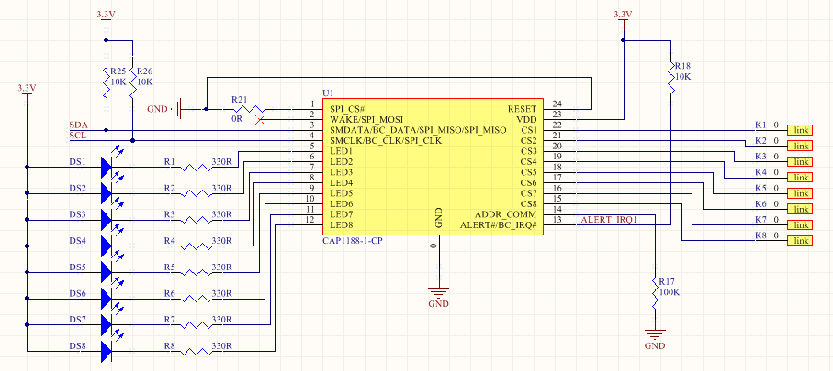

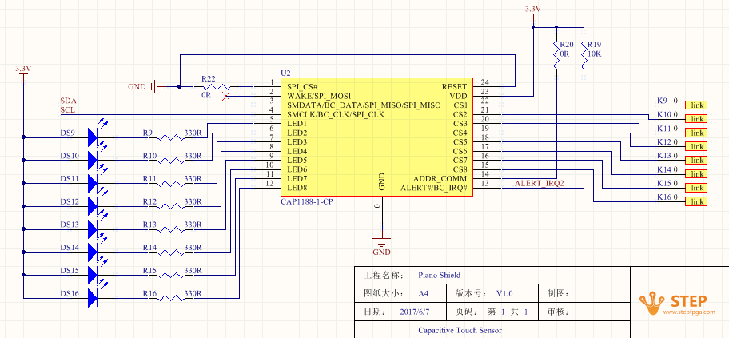

#### **3.2 蜂鸣器及其驱动电路**

|  |
| --- |
| **3.3 PCIE接口及引脚定义**   DIP40插座焊接两个20Pin的排母（间距2.54mm），两个排母横向间距为15.24mm。管脚信息如下图所示：  C:\Users\22822\AppData\Local\Microsoft\Windows\INetCache\Content.Word\1.png **3.4 PCB布局布线**  4. 使用说明**4.1 板卡**连接 Piano Shield需要与PCIE底板配合使用，如PCIE Board for Arduino和PCIE Baseboard for RPI,并使用STEP FPGA二代板做主控。个电位计，并将采集的数据结果显示在LED上。 |

## **4.2 FPGA DEMO程序**

### 4.2.1功能需求

* 通过“MODE”触摸按键可切换为“播放模式”或者“演奏模式”
* 演奏模式：按下触摸按键使蜂鸣器发出对应音效
* 播放模式：通过蜂鸣器播放乐曲，并通过“上一曲”“下一曲”按键实现乐曲切换。

### 4.2.2模块划分

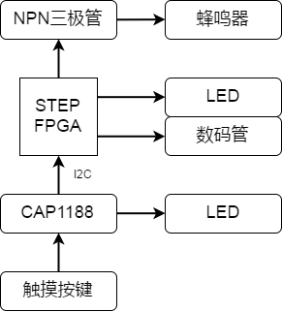

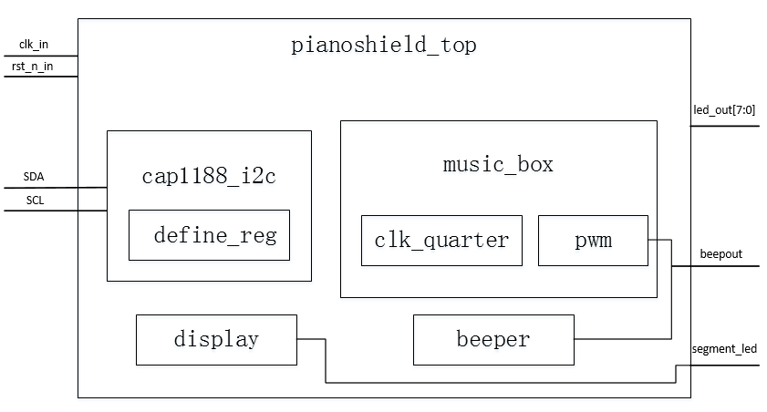

* pianoshield_top.v
* cap1188_i2c.v
* define_reg.v
* music_box.v
* clk_quarter.v
* pwm.v
* display.v
* beeper.v

# 5. 版本信息

|  |  |  |
| --- | --- | --- |
| **版本编号** | **修改日期** | **修改** |
| V1.0 | 2017/6/7 | 初始版本 |
|  |  |  |
|  |  |  |